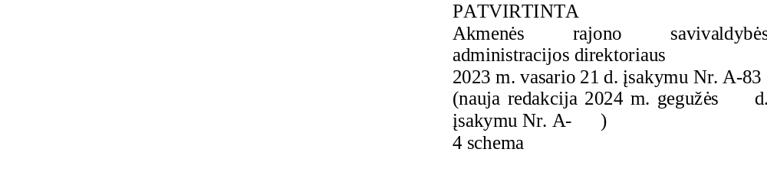
VENTOS MIESTO ŠVENTĖS PREKYBOS IR PASLAUGŲ TEIKIMO PRIE VENTOS ESTRADOS SCHEMA

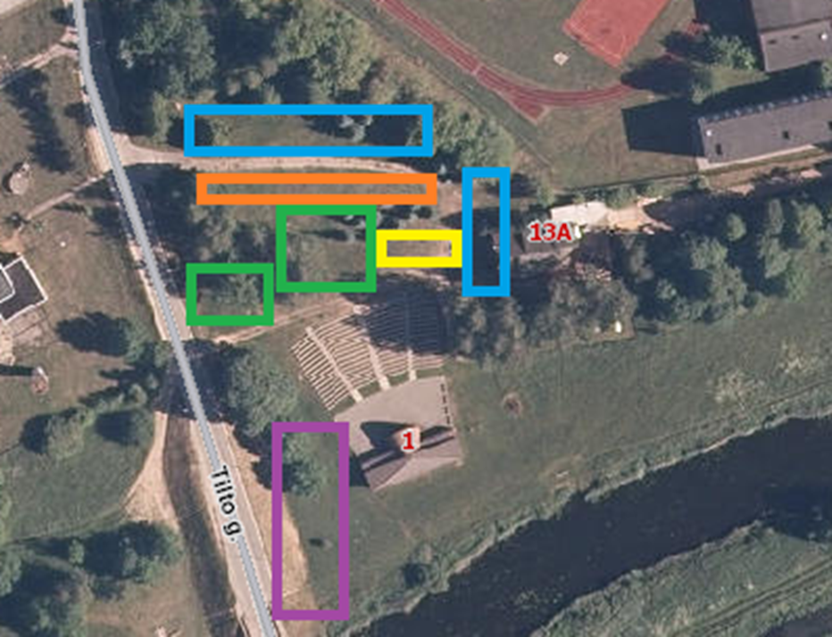
*Reikšmės.
Viešojo maitinimo paslauga
Pramogos ir paslaugos
Prekyba ne maisto prekėmis
Prekyba tautodailės gaminiais, rankdarbiais, dailės dirbiniais
Prekyba maisto prekėmis (fasuotais maisto produktais)

